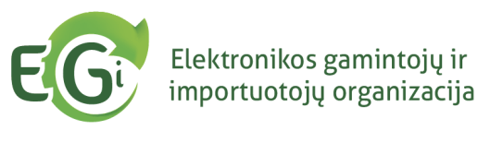
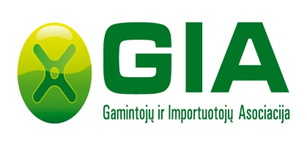


Pranešimas
Organizuojamas gaminių atliekų surinkimas iš įmonių, įstaigų, gyventojų ir organizacijų
Gaminių atliekų surinkimas vyks 2025 m. lapkričio 11 d., kurio metu iš užsiregistravusių įmonių, įstaigų ir organizacijų:
Nemokamai bus surenkamos:
- Elektros ir elektroninės įrangos atliekos;
- Nešiojamųjų baterijų ir akumuliatorių atliekos;
- Vidaus degimo variklių oro filtrų atliekos;

Sumokant atliekų turėtojui bus surenkamos:
- Automobilių hidraulinių (tepalinių) amortizatorių atliekos (yra išimčių);
- Automobilinių ir pramoninių akumuliatorių atliekos.

Taip pat gaminių atliekų surinkimo akcijos metu, iš transporto priemonių techninę priežiūrą ir remontą vykdančių asmenų, palankiomis sąlygomis (sumokant atliekų tvarkytojui) bus galima priduoti alyvų atliekas bei vidaus degimo variklių tepalo ir kuro filtrų atliekas.
Pranešame, kad šiuo metu vyksta įmonėms, įstaigoms ir organizacijoms skirtas projektas „Mes rūšiuojam“, prie kurio vis dar galite prisijungti, rinkti taškus ir iškeisti juos į prizus! Informaciją apie projektą, prizus, dalyvių registraciją rasite www.mesrusiuojam.lt

Jeigu Jūsų įmonė, įstaiga ar organizacija bei Jūsų įmonės, įstaigos ar organizacijos darbuotojai turi aukščiau minėtų atliekų prašome iki 2025 m. lapkričio 10 d. registruotis e-paštu atliekos@atc.lt arba tel. +370 5 206 09 01, ir mes organizuosime jų surinkimą.

Norintys priduoti savo nebenaudojamą automobilį ir gauti eksploatuoti netinkamos transporto priemonės sunaikinimo pažymėjimą siūlome užpildyti formą https://autotvarkymas.lt/noriu-priduoti-automobili/ arba rašyti e-paštu info@autotvarkymas.lt.

Norintys pateikti informaciją apie kiemuose be priežiūros paliktus nebenaudojamus automobilius ar nelegalius transporto priemonių ardytojus, galite užpildyti formą https://autotvarkymas.lt/nebevaziuojantis-automobilis-kieme/ arba e-paštu info@autotvarkymas.lt.

Būk atsakingas – pasirūpink atliekomis tinkamai

Atliekas renka ir tvarko:


